Тема 4: Построение графиков и диаграмм

Цель работы: получить практические навыки разработки проектов с использованием стандартного компонента chart для построения графиков, диаграмм, зависимостей по таблице данных.

Вариант 4.
Разработать проект для ввода данных о том, какой браузер чаще всего используется различными пользователями. Результаты опроса сохранять и отображать на второй вкладке в виде таблицы. Также должна быть возможность загрузить данные из текстового файла (вопрос, количество вариантов ответов, сами варианты ответов и количество ответов по каждому варианту) и сохранить данные опроса в таком же формате. На третьей вкладке построить круговую диаграмму, показывающую долю каждого из вариантов ответов в процентах.

Код модуля Brower.cs:
using System;
using System.IO;

namespace WindowsFormsApp4
{
public class Brower
{
private string name;
private int vote;

public Brower(string name, int vote)
{
this.name = name;
this.vote = vote;
}

public string Name { get { return name; } }
public int Vote
{
get { return vote; }
set { vote = value; }
}
}
}

Код модуля ArrayBrower.cs:
using System;
using System.Collections.Generic;
using System.Drawing;
using System.IO;
using System.Windows.Forms.DataVisualization.Charting;

namespace WindowsFormsApp4
{
public class ArrayBrower
{
List<Brower> Z;
List<double> procent;
string nameDiagram;

public ArrayBrower()
{
Z = new List<Brower>();
procent = new List<double>();
nameDiagram = "Популярность браузеров";
}

public string NameDiagram { get { return nameDiagram; } set { nameDiagram = value; } }
public int Count { get { return Z.Count; } }
public List<double> Procent { get { return procent; } }

public void Add(Brower B) { Z.Add(B); }
public Brower this[int i]
{
get { return (i >= 0 && i < Z.Count) ? Z[i] : null; }
}

public void AllProcent()
{
if (Z.Count == 0) return;
int S = 0;
procent.Clear();
foreach (var b in Z) S += b.Vote;
foreach (var b in Z) procent.Add(b.Vote / (double)S);
}

public void SaveToFile(string fileName)
{
using (StreamWriter sw = new StreamWriter(fileName))
{
sw.WriteLine(nameDiagram);
sw.WriteLine(Z.Count);
foreach (var b in Z)
{
sw.WriteLine(b.Name);
sw.WriteLine(b.Vote);
}
}
}

public void OpenFile(string fileName)
{
if (!File.Exists(fileName)) return;
Z.Clear();
using (StreamReader sr = new StreamReader(fileName))
{
nameDiagram = sr.ReadLine();
int count = int.Parse(sr.ReadLine());
for (int i = 0; i < count; i++)
{
Z.Add(new Brower(sr.ReadLine(), int.Parse(sr.ReadLine())));
}
}
AllProcent();
}

public void Diagram(Chart chart)
{
chart.Series.Clear();
chart.Titles.Clear();
chart.Titles.Add(nameDiagram);
chart.Titles[0].Font = new Font("Arial", 14);

Series s = new Series("Browsers") { ChartType = SeriesChartType.Pie };
chart.ChartAreas[0].Area3DStyle.Enable3D = true;

foreach (var b in Z)
{
s.Points.AddXY(b.Name, b.Vote);
}
chart.Series.Add(s);
}
}
}

Код модуля Form1.cs:
using System;
using System.Windows.Forms;
using System.IO;

namespace WindowsFormsApp4
{
public partial class Form1 : Form
{
ArrayBrower myData = new ArrayBrower();

public Form1()
{
InitializeComponent();
}

private void button1_Click(object sender, EventArgs e)
{
if (comboBox1.SelectedItem != null)
{
string name = comboBox1.SelectedItem.ToString();
bool found = false;
for (int i = 0; i < myData.Count; i++)
{
if (myData[i].Name == name)
{
myData[i].Vote++;
found = true;
break;
}
}
if (!found) myData.Add(new Brower(name, 1));
MessageBox.Show("Ваш голос за " + name + " учтен!");
}
else
{
MessageBox.Show("Выберите браузер из списка!");
}
}

private void button2_Click(object sender, EventArgs e)
{
openFileDialog1.Filter = "Текстовые файлы (*.txt)|*.txt|Все файлы (*.*)|*.*";

if (openFileDialog1.ShowDialog() == DialogResult.OK)
{
string path = openFileDialog1.FileName;

myData.OpenFile(path);

UpdateTable();
MessageBox.Show("Данные загружены из: " + path);
}
}

private void button3_Click(object sender, EventArgs e)
{
saveFileDialog1.Filter = "Текстовые файлы (*.txt)|*.txt";
saveFileDialog1.DefaultExt = "txt";

if (saveFileDialog1.ShowDialog() == DialogResult.OK)
{
string path = saveFileDialog1.FileName;

myData.SaveToFile(path);

MessageBox.Show("Данные успешно сохранены в: " + path);
}
}

private void UpdateTable()
{
if (dataGridView1.Columns.Count == 0) return;

dataGridView1.Rows.Clear();
myData.AllProcent();
for (int i = 0; i < myData.Count; i++)
{
double pr = myData.Procent[i] * 100;
dataGridView1.Rows.Add(myData[i].Name, myData[i].Vote, pr.ToString("F2") + "%");
}
}

private void tabControl1_SelectedIndexChanged(object sender, EventArgs e)
{
if (tabControl1.SelectedTab == tabPage2) UpdateTable();
if (tabControl1.SelectedTab == tabPage3) myData.Diagram(chart1);
}
}
}

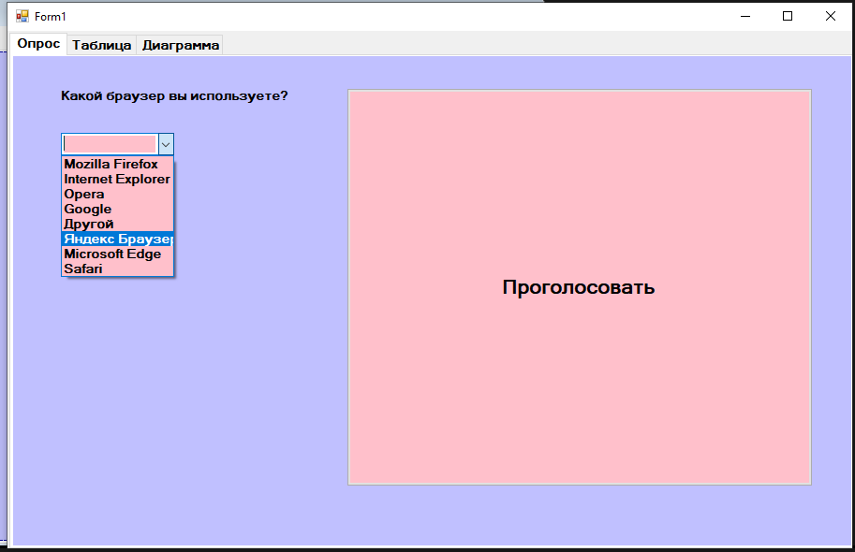
Рис. 1 – запуск вкладки «опрос»

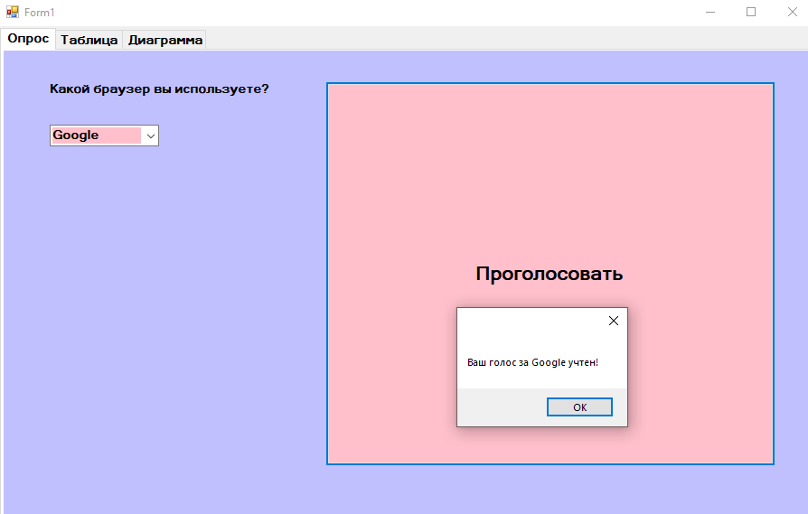
Рис. 2 – нажатие кнопки «проголосовать»

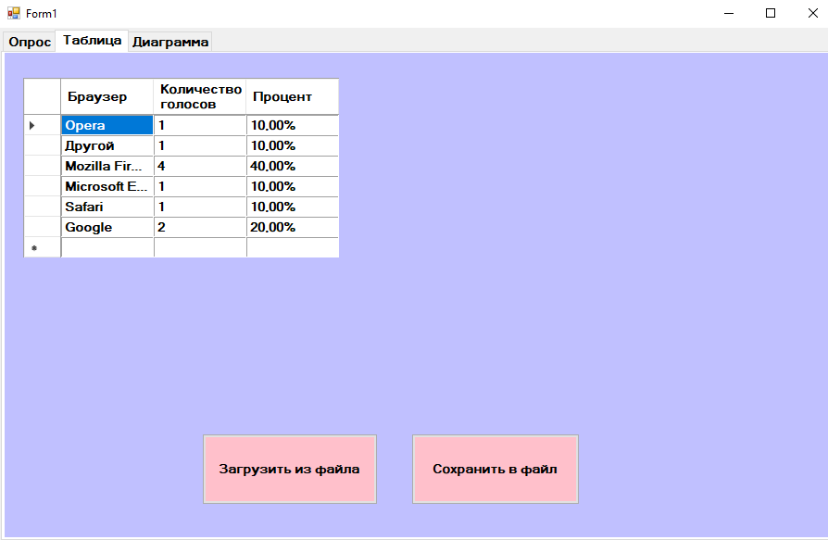
Рис. 3 – открытие вкладки «таблица»

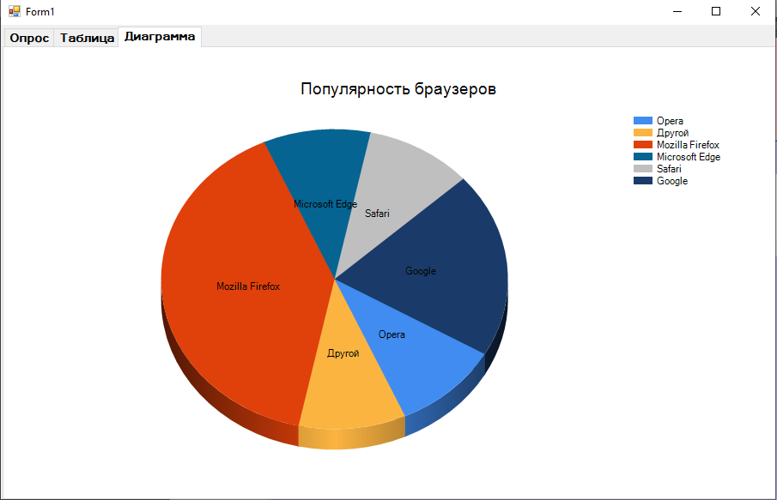
Рис. 4 – открытие вкладки «диаграмма»

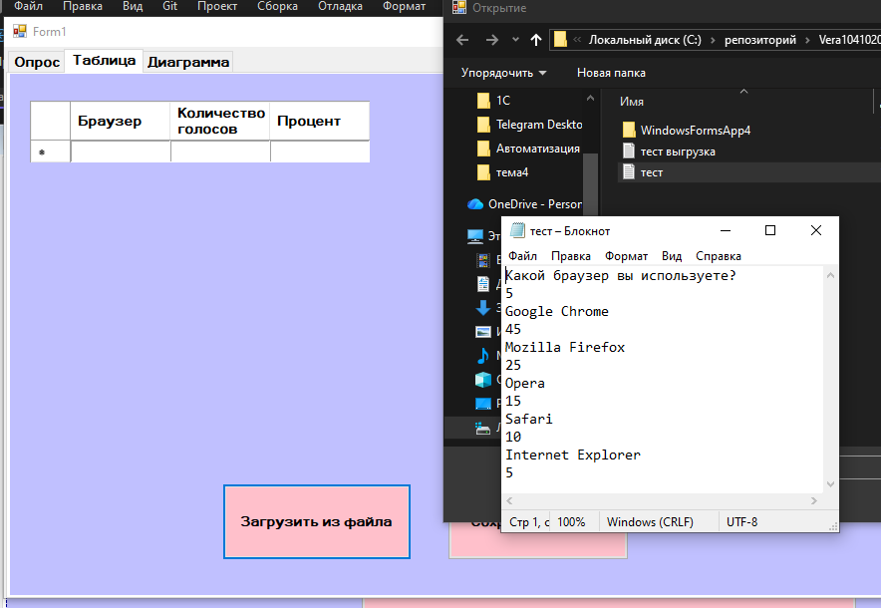
Рис. 5 – загрузка из файла

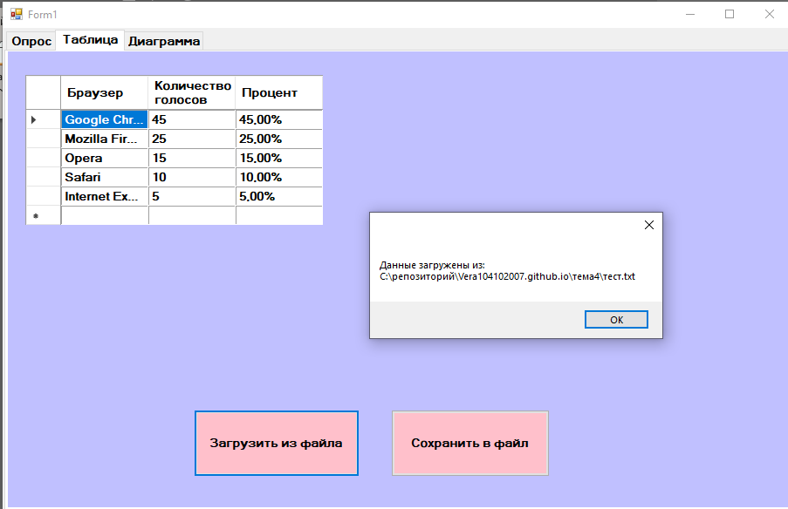
Рис. 6 – загрузка из файла

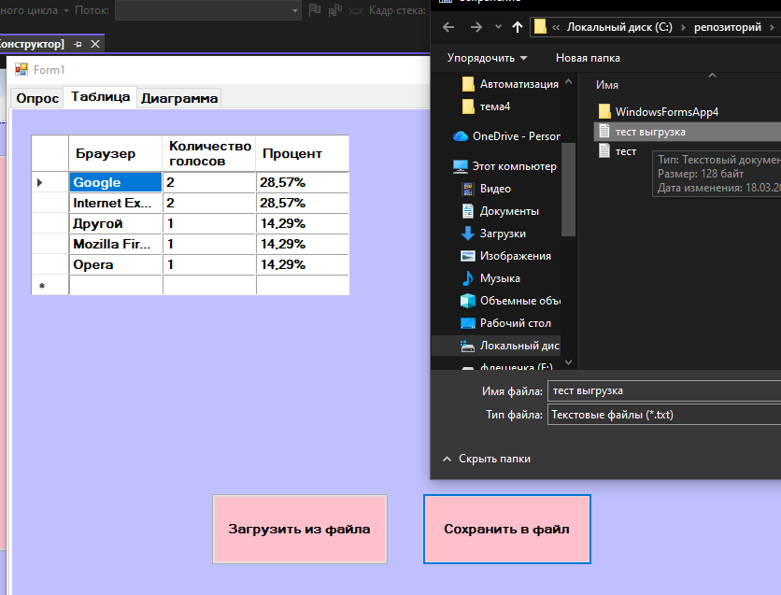
Рис. 7 – сохранение в файл

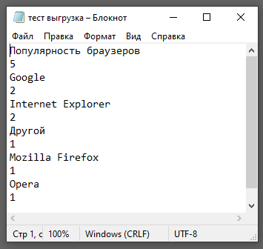
Рис. 8 – файл в который загрузили

